Студент Ф________________________ Группа № _____
И________________________
О________________________
Практическая работа
Определение названия детали и работа АКБ, генераторной установки и стартера

- Что указано на рисунке? Опишите устройство.
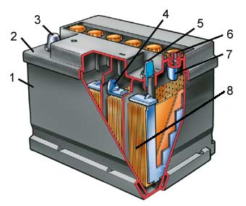
1.___________________________
2.___________________________
3.___________________________
4.___________________________
5.___________________________
6.___________________________
7.___________________________
8.___________________________

- Что такое емкость аккумулятора? В чем измеряется?

- Расшифруйте марку АБ:6СТ-90ЭМ:

- Какая должна быть средняя плотность электролита и чем ее проверяют?

- Что указано на рисунке? Это источник или потребитель? Опишите его работу.
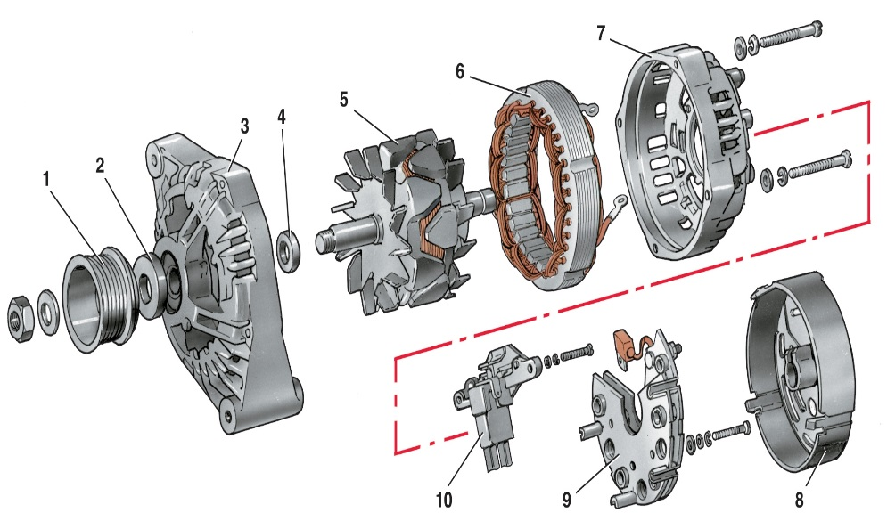
1.__________________________________________
2.__________________________________________
3.__________________________________________
4.__________________________________________
5.__________________________________________
6.__________________________________________
7.__________________________________________
8.__________________________________________
9.__________________________________________
10._________________________________________

- Для чего предназначен регулятор напряжения

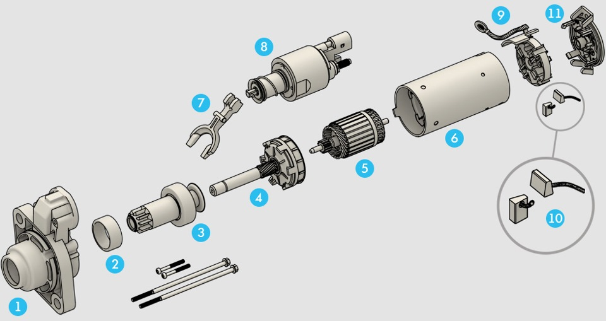
- Как называется этот механизм? Напишите его назначение и работу
1.__________________________________
2.__________________________________
3.___________________________________
4._____________________________________
5._____________________________________
6._____________________________________
7._____________________________________
8._____________________________________
9.______________________________________
10._____________________________________
.

